ГУАП

КАФЕДРА № 44

ОТЧЕТ   
ЗАЩИЩЕН С ОЦЕНКОЙ

ПРЕПОДАВАТЕЛЬ

|  |  |  |  |  |
| --- | --- | --- | --- | --- |
| доцент, канд. техн. наук |  |  |  | А. А. Востриков |
| должность, уч. степень, звание |  | подпись, дата |  | инициалы, фамилия |

|  |
| --- |
| ОТЧЕТ О ЛАБОРАТОРНОЙ РАБОТЕ №1 |
| СОСТАВЛЕНИЕ ЭЛЕКТРИЧЕСКОЙ ПРИНЦИПИАЛЬНОЙ СХЕМЫ ПО ВЫБРАННЫМ КОМПЛЕКТУЮЩИМ |
| по курсу: ПРОЕКТИРОВАНИЕ СИСТЕМ ОБРАБОТКИ И ПЕРЕДАЧИ ИНФОРМАЦИИ |
|  |
|  |

РАБОТУ ВЫПОЛНИЛ

|  |  |  |  |  |  |
| --- | --- | --- | --- | --- | --- |
| СТУДЕНТ ГР. № | 4941 |  |  |  | Н. C. Горбунов |
|  |  |  | подпись, дата |  | инициалы, фамилия |

Санкт-Петербург 2023

**Цель работы:** получение практического навыка составления схем электрических принципиальных при проектировании современных систем обработки и передачи информации на основе программно-управляемых вычислителей.

**Задание:** разработать схему электрическую принципиальную и спецификацию (перечень элементов) электронного модуля системы (устройства) в соответствии с индивидуальным заданием. Привести обоснование выбора конкретного наименования вычислителя и других комплектующих, а также номиналы пассивных компонентов, присутствующих в спецификации.

**Индивидуальное задание:**

|  |  |  |  |  |  |  |
| --- | --- | --- | --- | --- | --- | --- |
| № | Напряжение питания устройства, В | Тактирование | Цифровые интерфейсы | Аналогово-цифровое преобразование | Вход для детектирования уровня компаратором | Доп. требования |
| 7 | 2.5-3.0 | Внешний генератор | SPI, RS-485 | 0В-10В | 1 | Встроенные часы реального времени на кристале |

**Выбор микроконтроллера**

Микроконтроллер (далее МК) должен соответствовать таким условиям: иметь встроенный RTC, аппаратные реализации интерфейсов SPI, UART(USART), АЦП, хотя бы 1 аналоговый компаратор, напряжение питания 2.5 В - 3.0 В.

Этим требованиям полностью удовлетворяют микроконтроллеры семейства STM32, а именно линейка $STM32L15xyz$, где x – 1 ил 2, y – C или R или V, z – 6 или 8 или B. Микроконтроллеры выпускаются в 6 разных корпусах с разным количеством выводов. Был выбран МК с наименьшим количеством выводов, что позволит заменить на любую другую модель без серьезного изменения электрической принципиальной схемы. Итого выбран STM32L151C6 в корпусе UFQFPN48 c 48 выводами.

**Тактирование микроконтроллера**

По заданию необходимо использовать внешний генератор. По документации на МК [1] для подключения внешнего тактирования используется пин OSC-IN (№5). Так как тактовая частота не была указана – выбрал, самостоятельно основываясь на допустимом диапазоне 32КГц – 4.2МГц, 32.768КГц. Для этого использовал генератор таковой частоты ASVK - 32.768kHz-Z-t-f-s-A-T, где t – диапазон температур, f -стабильность частоты, s – симметрия [2]. По рекомендации из документации на генератор добавлен шунтирующий конденсатор С7 по питанию на 0.01пФ.

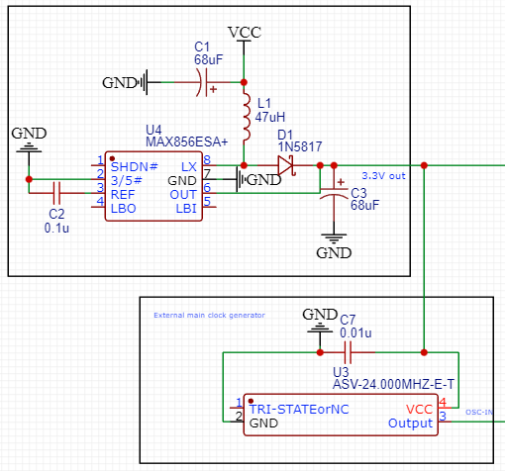

Рисунок 1. Внешний тактовый генератор

Для выбранного тактового генератора необходимо стабильное питание +3.3В. Для этого был выбран импульсный повышающий преобразователь MAX856 [3]. Обвязка в виде танталовых конденсаторов C9 и C10, диод Шоттки D3 рекомендована документацией на преобразователь.

**Аппаратный сброс микроконтроллера**

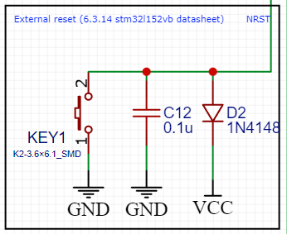

Рисунок 2. Цепь аппаратного сброса

Согласно документации [1] на МК вход NRST уже имеет подтяжку к питанию.

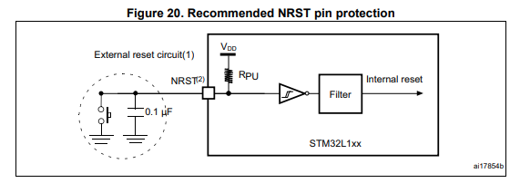

Рисунок 3. Reference Design из документации на МК

Поэтому достаточно добавить кнопку сброса KEY1, конденсатор C1, отсекающий нарастание напряжения при включении МК, и диод D2, разряжающий конденсатор, когда МК выключен.

**Интерфейс SPI**

В МК аппаратно реализован данный интерфейс (SPI 4-Wire).

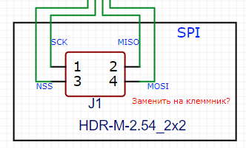

Рисунок 4. Вывод SPI на внешние контакты схемы

**Интерфейс RS-485**

Для реализации интерфейса rs-485 необходимо использовать конвертер. Был выбран TD321D485H-A, как один из самых простых и доступных. Напряжение питания +3.3В

TD321D485H-A подключается к выходам аппаратного интерфейса USART МК.

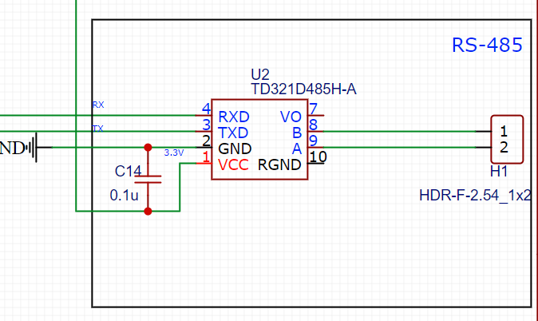

Рисунок 5. Реализация интерфейса RS-485

**Компаратор**

В МК реализован аналоговый компаратор для детектирования уровня. Согласно документации [1] были выбраны выходы, способные программно использовать внутренний компаратор (PA1 и PA2) и выведены на внешние контакты.

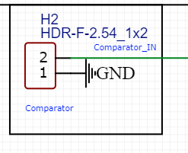

Рисунок 6. Вывод компаратора

**АЦП**

МК имеет встроенный 12 битный АЦП, способный работать как с внешним, так и с внутренним опорным напряжением. Для измерения напряжения 0В-10В необходимо программно настроить внутренне опорное напряжение на +3.6В. Входной сигнал будет подаваться через резистивный делитель.

Расчёт резистивного делителя:

$$\frac{Uвых}{Uвх}=\frac{R2}{R1+R2}$$

$$\frac{R2}{R1+R2}=0,33$$

$$R2=\left(R1+R2\right)*0,33$$

Удобнее взять R2 которое делится на 33 из номинального ряда E24

При R2 = 3300 Ом

$$3300=\left(R1+3300\right)*0,33$$

$$R1=6700$$

Так как такого номинала в ряду нет, тогда соберем из двух: 5100 + 1600

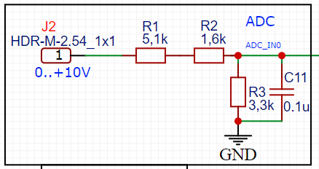

Рисунок 7. Резистивный делитель напряжения на вход АЦП

**Расчет напряжения пробоя конденсаторов**

Максимальное напряжение в цепи 3,3В, тогда напряжение пробоя минимум должно быть +20% = 3,96В

**Расчет мощности резисторов**

R1: Напряжение в цепи 10В , сопротивление R1 5100 Ом

$$W=\frac{U^{2}}{R}=\frac{100}{5100}=0,019 Вт$$

R2: Напряжение в цепи 10В , сопротивление R2 1600 Ом

$$W=\frac{U^{2}}{R}=\frac{100}{1600}=0,0625 Вт$$

R3: Напряжение в цепи 10В , сопротивление R3 3300 Ом

$$W=\frac{U^{2}}{R}=\frac{100}{3300}=0,03 Вт$$

**Перечень используемых компонентов**

|  |  |  |  |
| --- | --- | --- | --- |
| Имя | PartNumber | Корпус (посадочное место) | Примечание |
| U1 | STM32L151C6T6 | UFQFPN48 | x – 1/2, y – C/R/V, z – 6/8/B |
| U2 | TD321D485H-A | 8-pin NSOIC |  |
| U3 | ASV-24.000MHZ-E-T | 4pin OSC-SMD |  |
| U4 | MAX856ESA+ | SOIC-8 |  |
| X1 | DT-26 32.768KHz | OSC-TH |  |
| D1 | 1N5817 | SOD-323 |  |
| D2 | 1N4148 | DO-35 |  |

|  |  |  |  |  |
| --- | --- | --- | --- | --- |
| Имя | Номинал | Номинальный ряд | Напряжение пробоя | Тип |
| C1, C3 | 68мкФ | E6 | >3,96В | Танталовый |
| C2, C8, C9, C10, C11, C12, C13, C14 | 0.1мкФ | E3 | >3,96В | Керамический |
| С6 | 0.1мкФ | E3 | >3,96В | Электролитический |
| C4, C5 | 1.1пкФ | E24 | >3,96В | Керамический |
| C7 | 0.01мкФ | E3 | >3,96В | Керамический |

|  |  |  |  |  |
| --- | --- | --- | --- | --- |
| Имя | Номинал, Ом | Номинальный ряд | Корпус | Мощность, Вт |
| R1 | 5100 | E24 |  | 0,125 |
| R2 | 1600 | E24 |  | 0,125 |
| R3 | 3300 | E24 |  | 0,125 |

|  |  |  |
| --- | --- | --- |
| Имя | PartNumber | Номинал |
| L1 | LQH43CN470K | 47 мГн |

Электрическая принципиальная схема

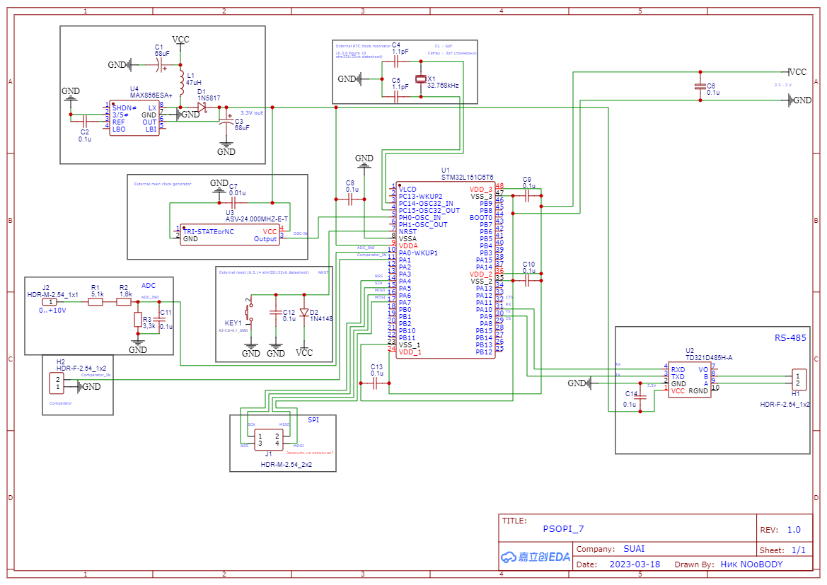

Список использованных источников

1. STM32L151x6/8/B STM32L152x6/8/B Datasheet DocID17659 Rev 12. – ST. – 133 с.
2. ASVK Series Datasheet – Abracon, 2009 – 2с
3. MAX856/MAX858 Datasheet – Maxim – 12с